

Facultad de Ingeniería Mecánica y Eléctrica

**Maestro: Ing. Sergio Castañeda**

**Citas Medicas**

**Edna Guadalupe Guerra Ramos**



**Índice**

1.-Portada--------------------------------------------------------1

2.-Indice-----------------------------------------------------------2

3.-Introduccion---------------------------------------------------3

4.-Objetvos--------------------------------------------------------4

5.-Arquitectura Computacional-------------------------------5

6.-Modelo de Datos---------------------------------------------6

7.-Definición de Tablas----------------------------------------8

8.-Pantalla con Especificación------------------------------10

9.-Documentación---------------------------------------------10

10.-Procedimientos BD---------------------------------------31

11.-Referencias------------------------------------------------35

**Introducción**

Este sistema es un conjunto de elementos orientados al tratamiento y administración de datos e información, organizados y listos para su uso posterior, generados para cubrir una necesidad o un objetivo. Dichos elementos formaran parte de alguna de las siguientes categorías:

* Pacientes
* Citas
* Doctores

Estos sistemas ayudan a ofrecer un mejor servicio a los clientes, tener un flujo informático mejor y más rápido, y también pueden mejorar la eficiencia de los empleados para que hagan los procesos más rápidos.

A continuación, veremos el proyecto para la innovación de Agendar citas médicas con la cual el encargado puede llevar el control de citas de los pacientes.

Los encargados podrán ver las altas y bajas de los pacientes, recetas, así mismo también podrán hacer actualizaciones y no nada más podrán agendar citas, sino que también podrá dar de alta algún doctor, resultados de laboratorio y recetas.

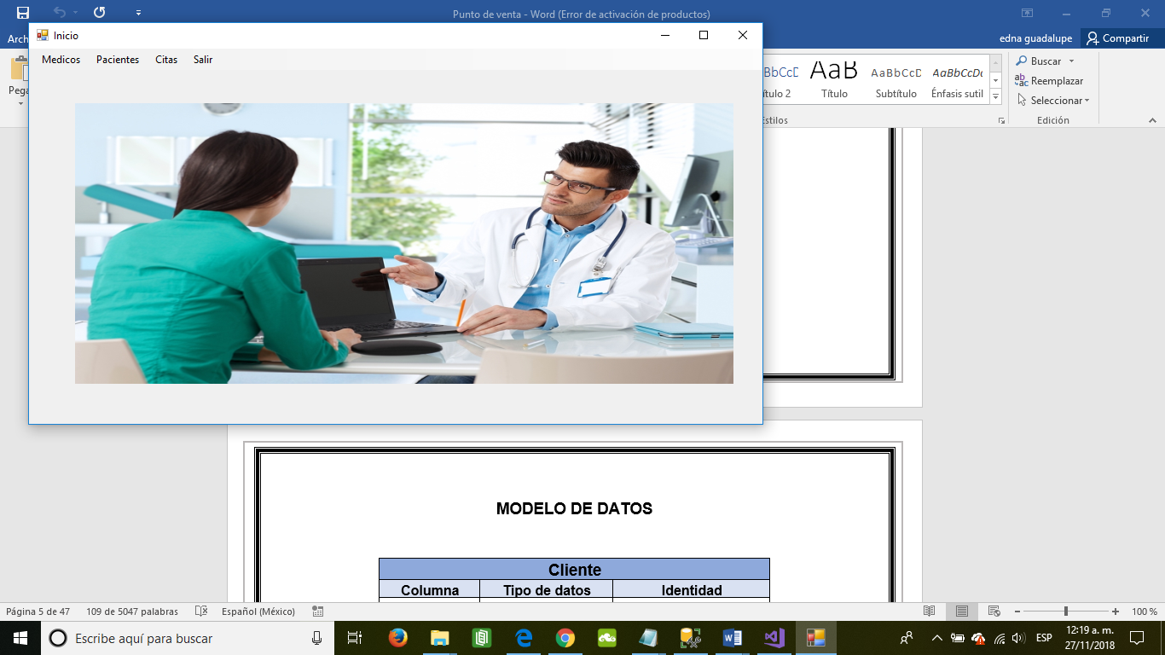

**Objetivos**

**Objetivo General**

Este proyecto se basará en ayudar a los encargados de hacer las citas médicas, en donde podrán tener un mejor control sobre las altas y bajas de cada paciente. Además del aprendizaje a los procedimientos que tendrá el sistema para hacer más optimo el trabajo.

**OBJETIVOS PARTICULARES**

1. Desarrollar un proyecto flexible y Entendible
2. Agregar un nuevo paciente, doctor, cita.
3. Modificar los datos de algún paciente, doctor, cita.
4. Si es el caso también permitir borrar datos de algún paciente, doctor, cita.

**Arquitectura Computacional**

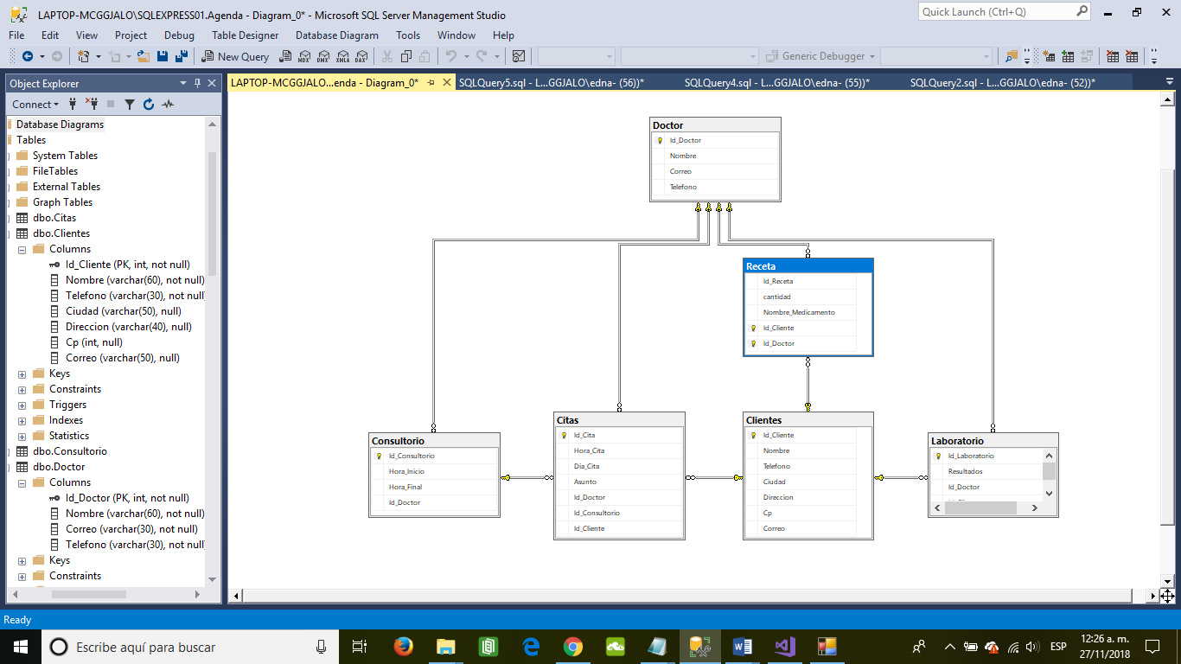

**Modelo de Datos**

|  |  |  |
| --- | --- | --- |
| **Doctor** | | |
| **Columna** | **Tipo de datos** | **Identidad** |
| id_doctor | int | Primary key, not null |
| Nombre | varchar(60) | null |
| Correo | varchar(30) | null |
| Telefono | varchar(30) | null |

|  |  |  |
| --- | --- | --- |
| **Cliente** | | |
| **Columna** | **Tipo de datos** | **Identidad** |
| id_cliente | int | Primary key, not null |
| Nombre | varchar(60) | null |
| Correo | varchar(50) | null |
| Telefono | varchar(30) | null |
| Ciudad | Varchar(50) | null |
| Direccion | Varchar(40) | null |
| Cp | int | null |

|  |  |  |
| --- | --- | --- |
| **Consultorio** | | |
| **Columna** | **Tipo de datos** | **Identidad** |
| id_Consultorio | int | Primary key, not null |
| Hora_Inicio | time | null |
| Hora_Final | time | null |
| Id_Doctor | int | Foreign key |

|  |  |  |
| --- | --- | --- |
| **Laboratorio** | | |
| **Columna** | **Tipo de datos** | **Identidad** |
| id_Laboratorio | int | Primary key, not null |
| Resultados | Varchar(100) | null |
| Id_cliente | int | Foreign key |
| Id_Doctor | int | Foreign key |

|  |  |  |
| --- | --- | --- |
| **Receta** | | |
| **Columna** | **Tipo de datos** | **Identidad** |
| id_Receta | int | Primary key, not null |
| Cantidad | int | null |
| Nombre | Varchar(50) | null |
| Id_Doctor | int | Foreign key |
| Id_cliente | int | Foreign key |

|  |  |  |
| --- | --- | --- |
| **Citas** | | |
| **Columna** | **Tipo de datos** | **Identidad** |
| id_Cita | int | Primary key, not null |
| Hora_Cita | time | null |
| Dia_Cita | date | null |
| Id_Doctor | int | null |
| Id_cliente | int | Foreign key |
| Id_Consultorio | int | Foreign key |

**Definición de Tablas**

**Tabla Doctor**

create table Doctor(

id_doctor int Primary key, not null,

Nombre varchar(60) null,

Correo varchar(30) null,

Telefono varchar(30) null,

)

Tabla Cliente

Créate table Cliente (

id_cliente int Primary key, not null,

Nombre varchar(60) null,

Correo varchar(50) null,

Telefono varchar(30) null,

Ciudad Varchar(50) null,

Direccion Varchar(40) null,

Cp int null

)

**Tabla Consultorio**

create table Consultorio(

id_Consultorio int Primary key, not null

Hora_Inicio time null

Hora_Final time null

Id_Doctor int Foreign key references Doctor(Id_Doctor)

)

**Tabla Laboratorio**

create table Laboratorio(

id_Laboratorio int Primary key, not null,

Resultados Varchar(100) null,

Id_cliente int Foreign key references Cliente(Id_Cliente),

Id_Doctor int Foreign key references Doctor(Id_Doctor)

)

**Tabla Receta**

create table Receta(

id_Receta int Primary key, not null,

Cantidad int null,

Nombre Varchar(50) null,

Id_cliente int Foreign key references Cliente(Id_Cliente),

Id_Doctor int Foreign key references Doctor(Id_Doctor)

)

**Tabla Citas**

create table Citas(

id_Cita int Primary key, not null

Hora_Cita time null

Dia_Cita date null

Id_cliente int Foreign key references Cliente(Id_Cliente),

Id_Doctor int Foreign key references Doctor(Id_Doctor)

Id_Consultorio int Foreign key references Consultorior(Id_Consultorio)

)

**Documentación**

**Inicio**

Este es la pantalla principal con el cual podrán acceder al sistema.

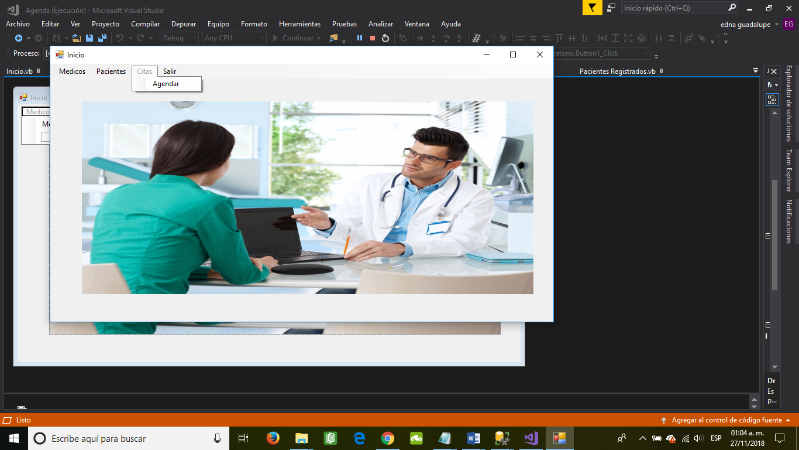

En el menú tenemos las citas, pacientes y médicos en el cual podemos agregar, actualizar citas, doctores y recetas.

Public Class Inicio

Private Sub Form1_Load(sender As Object, e As EventArgs) Handles MyBase.Load

End Sub

Private Sub AgregarPAcientesToolStripMenuItem_Click(sender As Object, e As EventArgs) Handles AgregarPAcientesToolStripMenuItem.Click

Agregar_Pacientes.Show()

End Sub

Private Sub AgendarToolStripMenuItem_Click(sender As Object, e As EventArgs) Handles AgendarToolStripMenuItem.Click

Cita.Show()

End Sub

Private Sub SalirToolStripMenuItem_Click(sender As Object, e As EventArgs) Handles SalirToolStripMenuItem.Click

Me.Close()

End Sub

Private Sub AgregarMedicosToolStripMenuItem_Click(sender As Object, e As EventArgs) Handles AgregarMedicosToolStripMenuItem.Click

Agregar_Medicos.Show()

End Sub

Private Sub LaboratorioToolStripMenuItem_Click(sender As Object, e As EventArgs) Handles LaboratorioToolStripMenuItem.Click

Laboratorio.Show()

End Sub

Private Sub RecetaToolStripMenuItem_Click(sender As Object, e As EventArgs) Handles RecetaToolStripMenuItem.Click

Receta.Show()

End Sub

End Class

**Pantalla Citas**

Al darle en Agendar nos abre esta pantalla para registrar y actualizar, primero nos pide el id del cliente por que si no esta registrado no podrá registrar ninguna cita y se cerrara la pantalla, cuando registramos nos arroja un mensaje que se a agregado exitosamente.

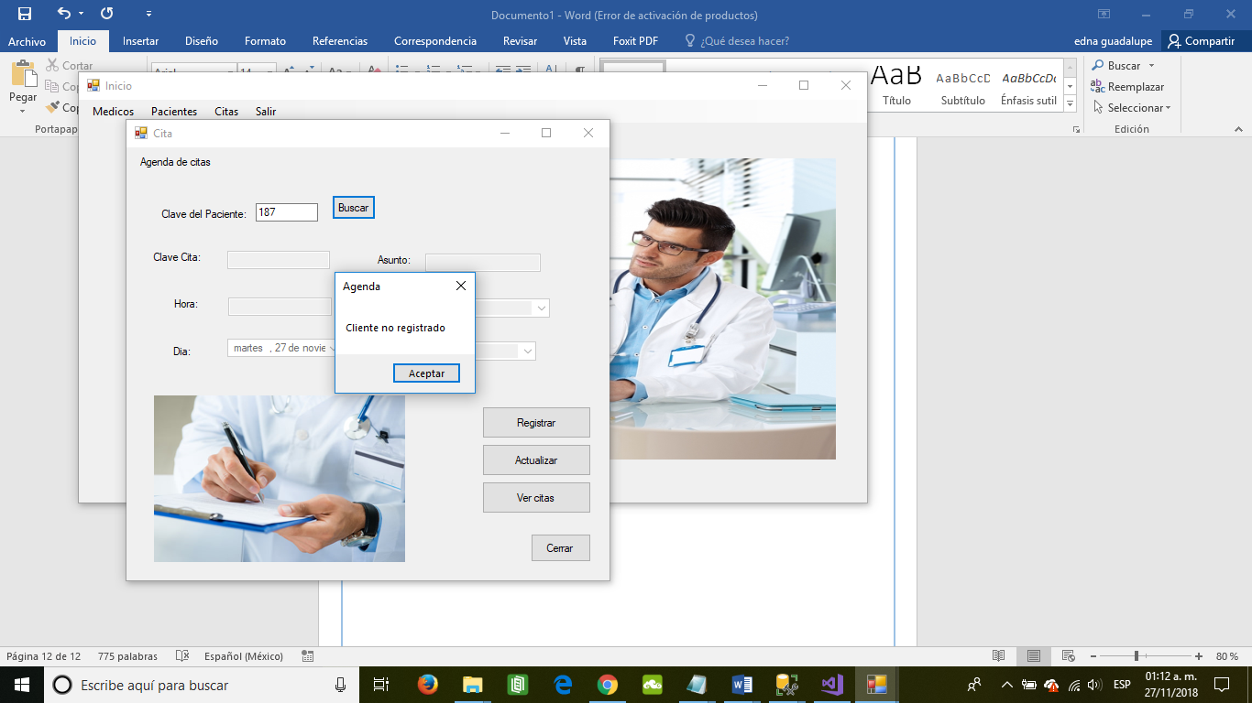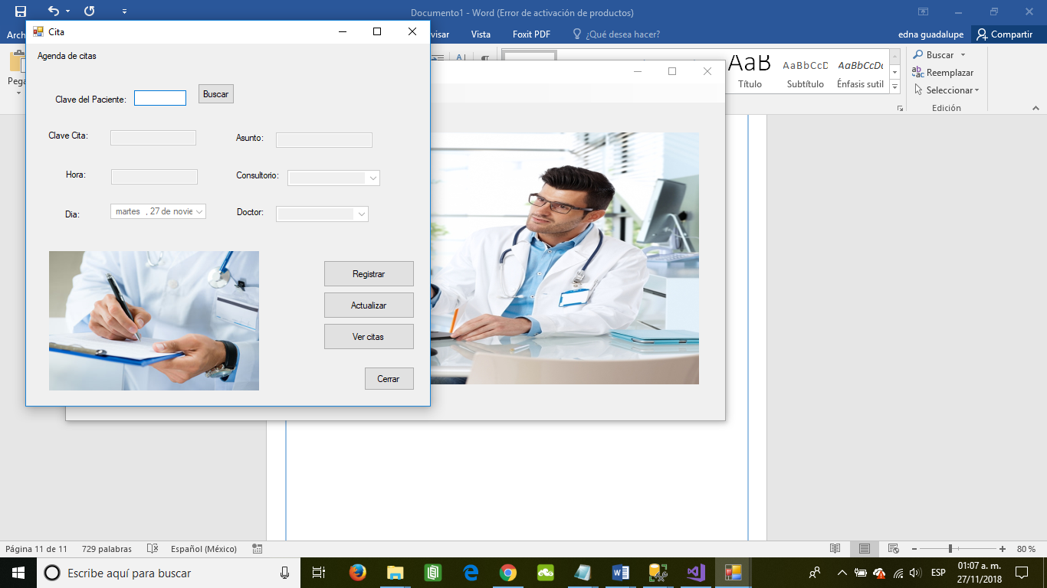

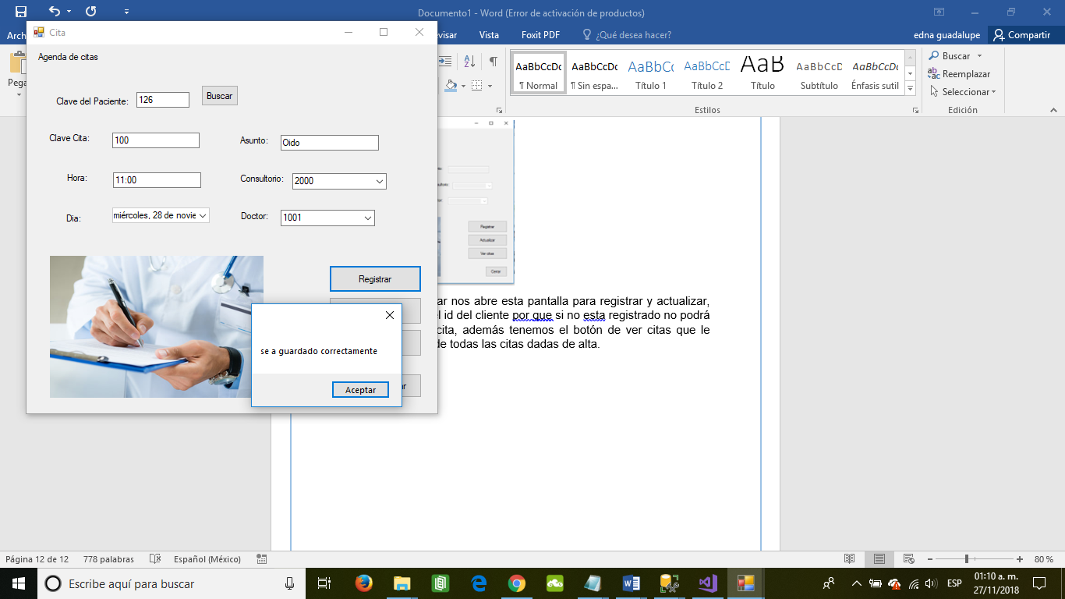

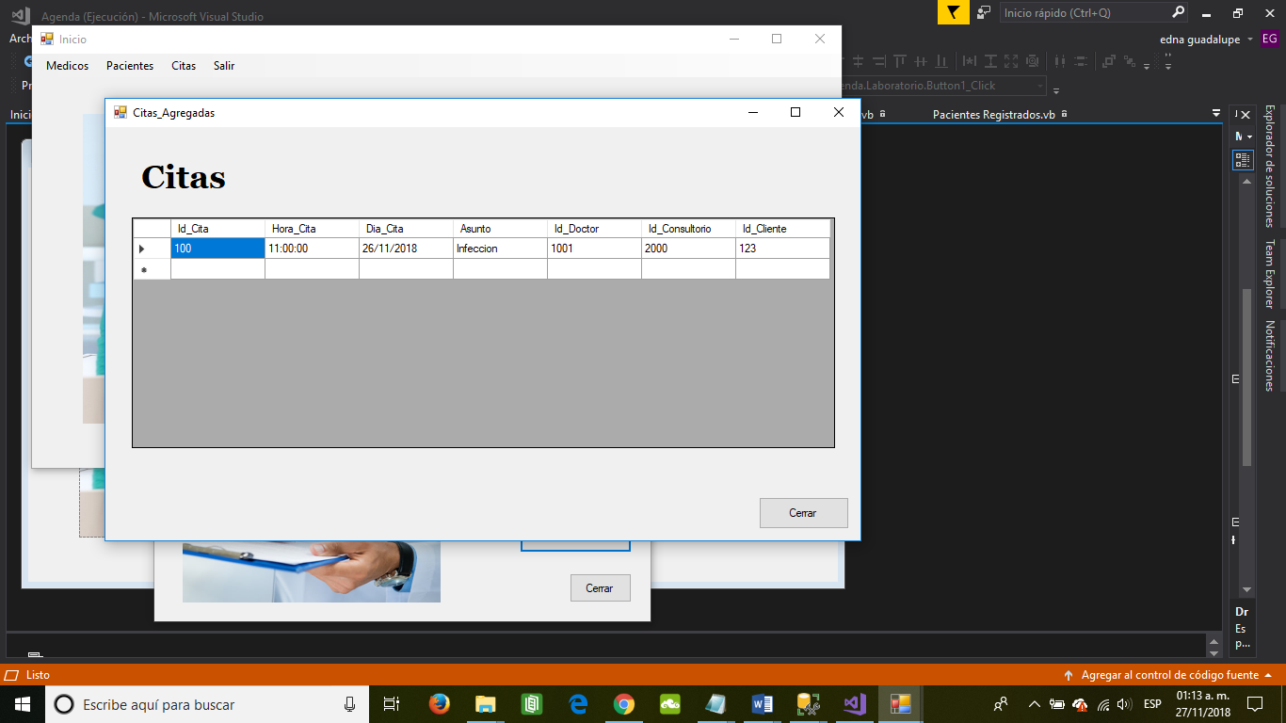

Imports System.Data.SqlClient

Imports System.Windows.Forms

Imports System.Data

Imports System.Data.OleDb

Public Class Cita

Private Sub TextBox1_TextChanged(sender As Object, e As EventArgs)

End Sub

Private Sub Cita_Load(sender As Object, e As EventArgs) Handles MyBase.Load

'TODO: esta línea de código carga datos en la tabla 'AgendaDataSet.Citas' Puede moverla o quitarla según sea necesario.

Me.CitasTableAdapter.Fill(Me.AgendaDataSet.Citas)

'TODO: esta línea de código carga datos en la tabla 'AgendaDataSet.Citas' Puede moverla o quitarla según sea necesario.

Me.CitasTableAdapter.Fill(Me.AgendaDataSet.Citas)

End Sub

Private Sub Button1_Click(sender As Object, e As EventArgs) Handles Btn_AgCitas.Click

Dim cnn As New SqlClient.SqlConnection

cnn.ConnectionString = "Data Source=LAPTOP-MCGGJALO\SQLEXPRESS01;Initial Catalog=Agenda;Integrated Security=True;"

cnn.Open()

Dim cmmagregar As SqlCommand = cnn.CreateCommand

cmmagregar.CommandType = CommandType.StoredProcedure

cmmagregar.CommandText = "sp_agregar_Citas"

cmmagregar.Parameters.Add("@pId_Cita", SqlDbType.Int).Value = TextBox4.Text

cmmagregar.Parameters.Add("@pHora_Cita", SqlDbType.Time).Value = TextBox2.Text

cmmagregar.Parameters.Add("@pDia_Cita", SqlDbType.Date).Value = DateTimePicker1.Text

cmmagregar.Parameters.Add("@pAsunto", SqlDbType.VarChar).Value = TextBox6.Text

cmmagregar.Parameters.Add("@pId_Doctor", SqlDbType.Int).Value = ComboBox1.Text

cmmagregar.Parameters.Add("@pId_Consultorio", SqlDbType.Int).Value = ComboBox2.Text

cmmagregar.Parameters.Add("@pId_Cliente", SqlDbType.Int).Value = TextBox5.Text

cmmagregar.ExecuteNonQuery()

cnn.Close()

MessageBox.Show("se a guardado correctamente")

End Sub

Private Sub Button3_Click(sender As Object, e As EventArgs) Handles Btn_Vercitas.Click

Citas_Agregadas.Show()

End Sub

Private Sub DateTimePicker1_ValueChanged(sender As Object, e As EventArgs) Handles DateTimePicker1.ValueChanged

End Sub

Private Sub Button2_Click(sender As Object, e As EventArgs) Handles Button2.Click

Me.Close()

End Sub

Private Sub Label2_Click(sender As Object, e As EventArgs) Handles Label2.Click

End Sub

Private Sub Button4_Click(sender As Object, e As EventArgs)

End Sub

Private Sub ComboBox2_SelectedIndexChanged(sender As Object, e As EventArgs)

End Sub

Private Sub ComboBox1_SelectedIndexChanged(sender As Object, e As EventArgs) Handles ComboBox1.SelectedIndexChanged

End Sub

Private Sub FillByToolStripButton_Click(sender As Object, e As EventArgs)

Try

Me.CitasTableAdapter.FillBy(Me.AgendaDataSet.Citas)

Catch ex As System.Exception

System.Windows.Forms.MessageBox.Show(ex.Message)

End Try

End Sub

Private Sub Button1_Click_1(sender As Object, e As EventArgs) Handles Button1.Click

Dim cnn As New SqlClient.SqlConnection

Dim comandos As New SqlClient.SqlCommand

Dim adaptador As New SqlClient.SqlDataAdapter

cnn.ConnectionString = "Data Source=LAPTOP-MCGGJALO\SQLEXPRESS01;Initial Catalog=Agenda;Integrated Security=True;"

cnn.Open()

Dim dat As SqlDataReader

Dim consulta As String

consulta = "SELECT * FROM Clientes WHERE Id_Cliente = '" + TextBox5.Text + "'"

comandos = New SqlClient.SqlCommand(consulta, cnn)

adaptador.SelectCommand = comandos

dat = comandos.ExecuteReader

If dat.Read = True Then

TextBox4.Enabled = True

TextBox6.Enabled = True

TextBox2.Enabled = True

DateTimePicker1.Enabled = True

ComboBox1.Enabled = True

ComboBox2.Enabled = True

Else

MsgBox("Cliente no registrado")

MsgBox("Registre Paciente Primero")

Me.Close()

End If

cnn.Close()

End Sub

Private Sub TextBox4_TextChanged(sender As Object, e As EventArgs) Handles TextBox4.TextChanged

End Sub

Private Sub Button3_Click_1(sender As Object, e As EventArgs) Handles Button3.Click

Dim cnn As New SqlClient.SqlConnection

cnn.ConnectionString = "Data Source=LAPTOP-MCGGJALO\SQLEXPRESS01;Initial Catalog=Agenda;Integrated Security=True;"

cnn.Open()

Dim cmmactualizar As SqlCommand = cnn.CreateCommand

cmmactualizar.CommandType = CommandType.StoredProcedure

cmmactualizar.CommandText = "editar_cita"

cmmactualizar.Parameters.Add("@Id_Cita", SqlDbType.Int).Value = TextBox4.Text

cmmactualizar.Parameters.Add("@Hora_Cita", SqlDbType.Time).Value = TextBox2.Text

cmmactualizar.Parameters.Add("@Dia_Cita", SqlDbType.Date).Value = DateTimePicker1.Text

cmmactualizar.Parameters.Add("@Asunto", SqlDbType.VarChar).Value = TextBox6.Text

cmmactualizar.Parameters.Add("@Id_Doctor", SqlDbType.Int).Value = ComboBox1.Text

cmmactualizar.Parameters.Add("@Id_Consultorio", SqlDbType.Int).Value = ComboBox2.Text

cmmactualizar.Parameters.Add("@Id_Cliente", SqlDbType.Int).Value = TextBox5.Text

cmmactualizar.ExecuteNonQuery()

cnn.Close()

End Sub

End Class

**Pantalla Pacientes**

Si seleccionamos del menú pacientes nos va abrir esta pantalla en la cual podemos darlos de altas, actualizarlos y eliminarlos

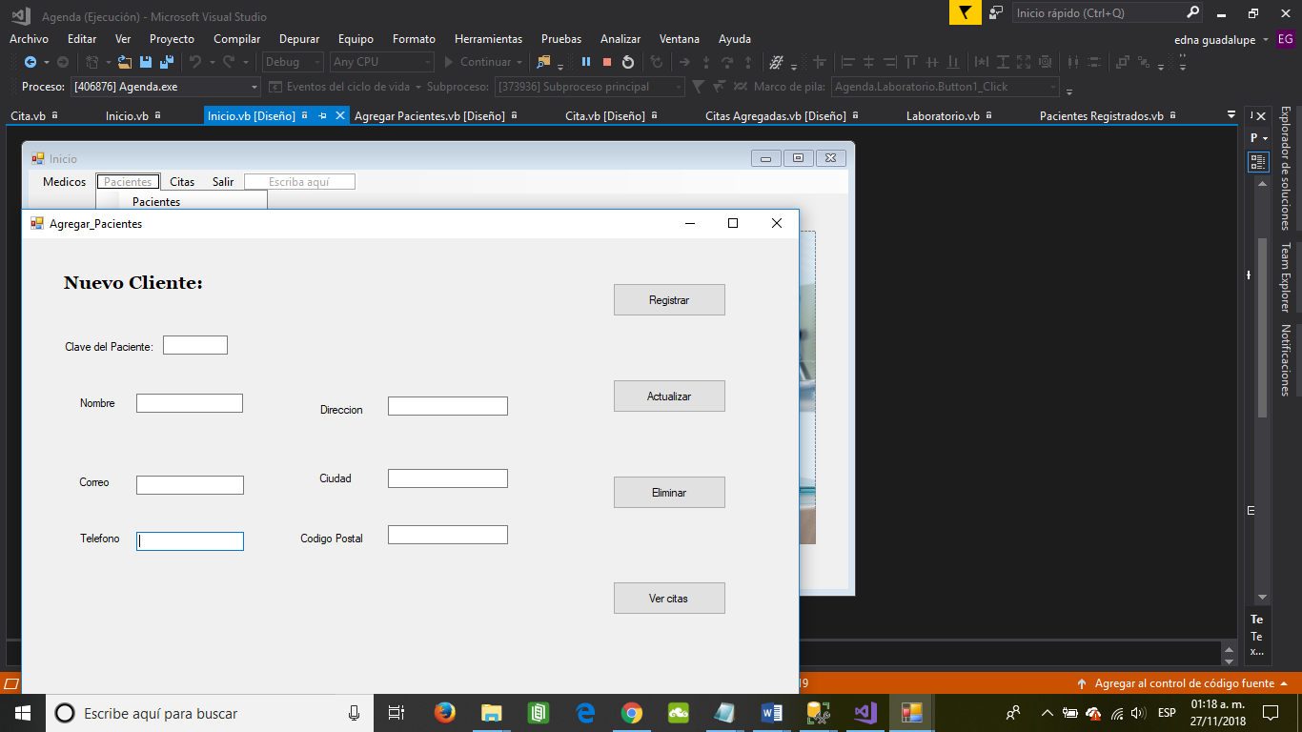

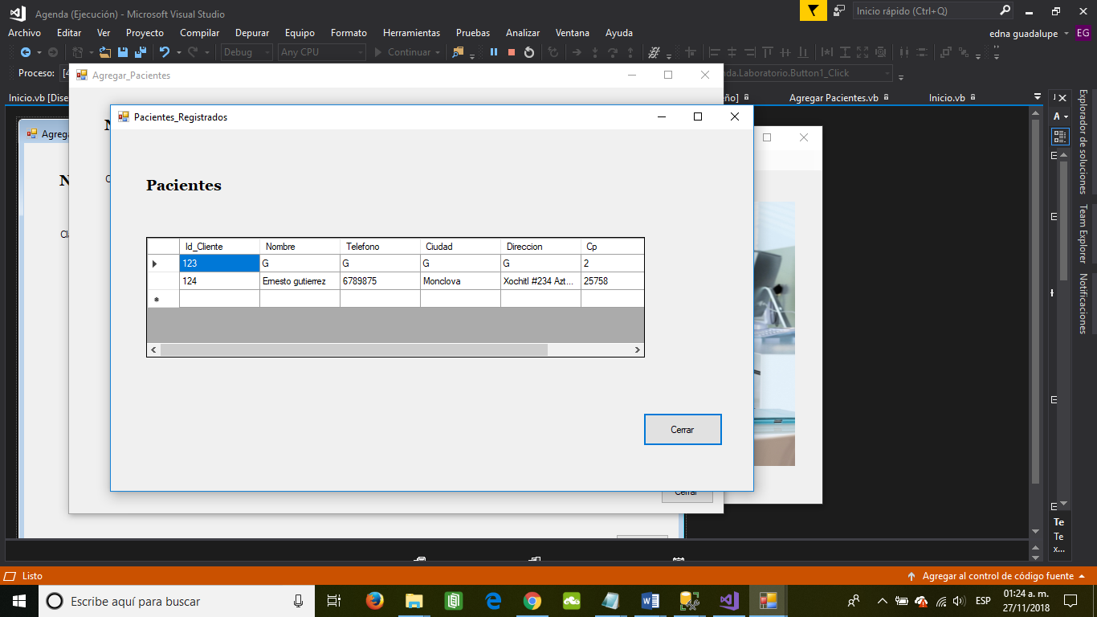

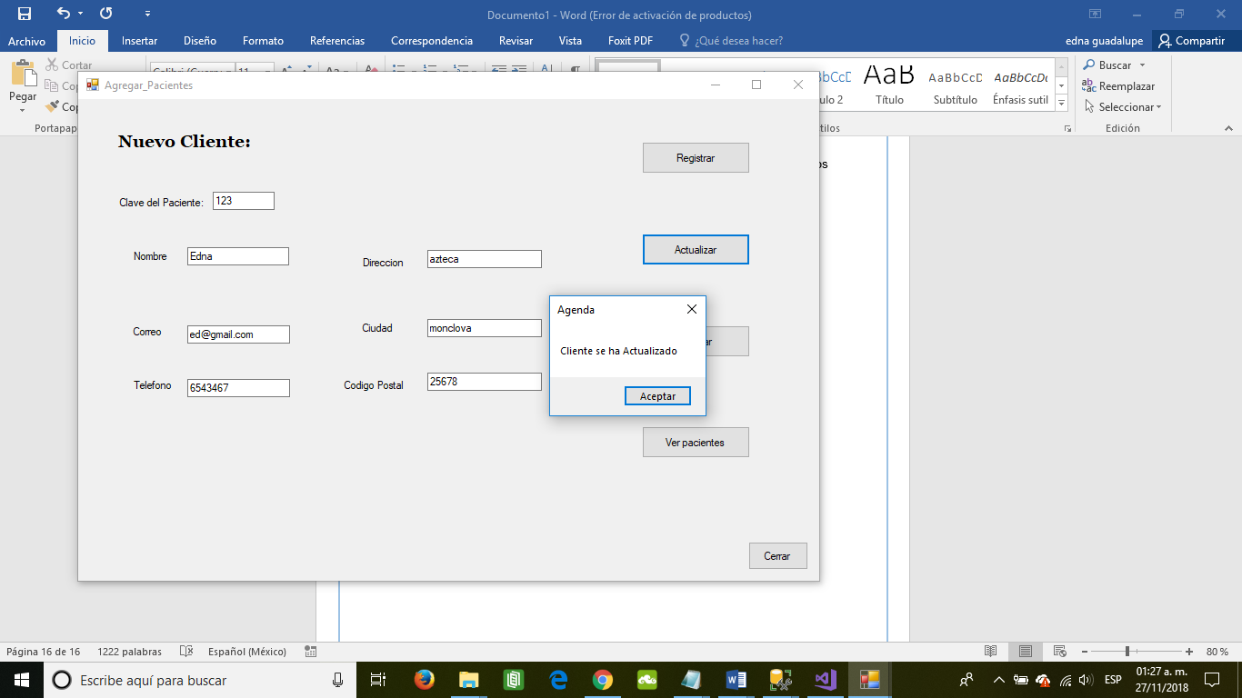

Imports System.Data.SqlClient

Imports System.Windows.Forms

Imports System.Data

Imports System.Data.OleDb

Public Class Agregar_Pacientes

Private Sub Button1_Click(sender As Object, e As EventArgs)

End Sub

Private Sub Btn_AgCitas_Click(sender As Object, e As EventArgs) Handles Btn_AgCitas.Click

Dim cnn As New SqlClient.SqlConnection

cnn.ConnectionString = "Data Source=LAPTOP-MCGGJALO\SQLEXPRESS01;Initial Catalog=Agenda;Integrated Security=True;"

cnn.Open()

Dim cmmagregar As SqlCommand = cnn.CreateCommand

cmmagregar.CommandType = CommandType.StoredProcedure

cmmagregar.CommandText = "sp_agregar_Clientes"

cmmagregar.Parameters.Add("@pId_Cliente", SqlDbType.Int).Value = TextBox5.Text

cmmagregar.Parameters.Add("@pNombre", SqlDbType.VarChar).Value = TextBox4.Text

cmmagregar.Parameters.Add("@pTelefono", SqlDbType.VarChar).Value = TextBox2.Text

cmmagregar.Parameters.Add("@pCiudad", SqlDbType.VarChar).Value = TextBox6.Text

cmmagregar.Parameters.Add("@pDireccion", SqlDbType.VarChar).Value = TextBox1.Text

cmmagregar.Parameters.Add("@pCp", SqlDbType.Int).Value = TextBox3.Text

cmmagregar.Parameters.Add("@pCorreo", SqlDbType.VarChar).Value = TextBox7.Text

cmmagregar.ExecuteNonQuery()

cnn.Close()

MessageBox.Show("se a guardado correctamente")

End Sub

Private Sub Btn_Vercitas_Click(sender As Object, e As EventArgs) Handles Btn_Vercitas.Click

Pacientes_Registrados.Show()

End Sub

Private Sub Button2_Click(sender As Object, e As EventArgs) Handles Button2.Click

Me.Close()

End Sub

Private Sub Button1_Click_1(sender As Object, e As EventArgs) Handles Button1.Click

Dim cnn As New SqlClient.SqlConnection

cnn.ConnectionString = "Data Source=LAPTOP-MCGGJALO\SQLEXPRESS01;Initial Catalog=Agenda;Integrated Security=True;"

cnn.Open()

Dim cmmactualizar As SqlCommand = cnn.CreateCommand

cmmactualizar.CommandType = CommandType.StoredProcedure

cmmactualizar.CommandText = "editar_cliente"

cmmactualizar.Parameters.Add("@Id_Cliente", SqlDbType.Int).Value = (TextBox5.Text)

cmmactualizar.Parameters.Add("@Nombre", SqlDbType.VarChar).Value = TextBox4.Text

cmmactualizar.Parameters.Add("@Telefono", SqlDbType.VarChar).Value = TextBox2.Text

cmmactualizar.Parameters.Add("@Ciudad", SqlDbType.VarChar).Value = TextBox6.Text

cmmactualizar.Parameters.Add("@Direccion", SqlDbType.VarChar).Value = TextBox1.Text

cmmactualizar.Parameters.Add("@Cp", SqlDbType.Int).Value = (TextBox3.Text)

cmmactualizar.Parameters.Add("@Correo", SqlDbType.VarChar).Value = TextBox7.Text

cmmactualizar.ExecuteNonQuery()

cnn.Close()

MsgBox("Cliente se ha Actualizado")

End Sub

Private Sub Button3_Click(sender As Object, e As EventArgs) Handles Button3.Click

Dim cnn As New SqlClient.SqlConnection

cnn.ConnectionString = "Data Source=LAPTOP-MCGGJALO\SQLEXPRESS01;Initial Catalog=Agenda;Integrated Security=True;"

cnn.Open()

Dim cmmeliminar As SqlCommand = cnn.CreateCommand

cmmeliminar.CommandType = CommandType.StoredProcedure

cmmeliminar.CommandText = "eliminar_Paciente"

cmmeliminar.Parameters.Add("@Id_Cliente", SqlDbType.Int).Value = (TextBox5.Text)

cmmeliminar.ExecuteNonQuery()

cnn.Close()

MsgBox("Cliente ha sido Eliminado")

End Sub

Private Sub Agregar_Pacientes_Load(sender As Object, e As EventArgs) Handles MyBase.Load

'TODO: esta línea de código carga datos en la tabla 'AgendaDataSet2.Clientes' Puede moverla o quitarla según sea necesario.

Me.ClientesTableAdapter1.Fill(Me.AgendaDataSet2.Clientes)

End Sub

End Class

Pantalla Medico

Si seleccionamos del menú medico nos va abrir esta pantalla en la cual podemos darlos de altas, actualizarlos y eliminarlos, además de que tendrá un botón para que veas cuantos doctores tienes registrados

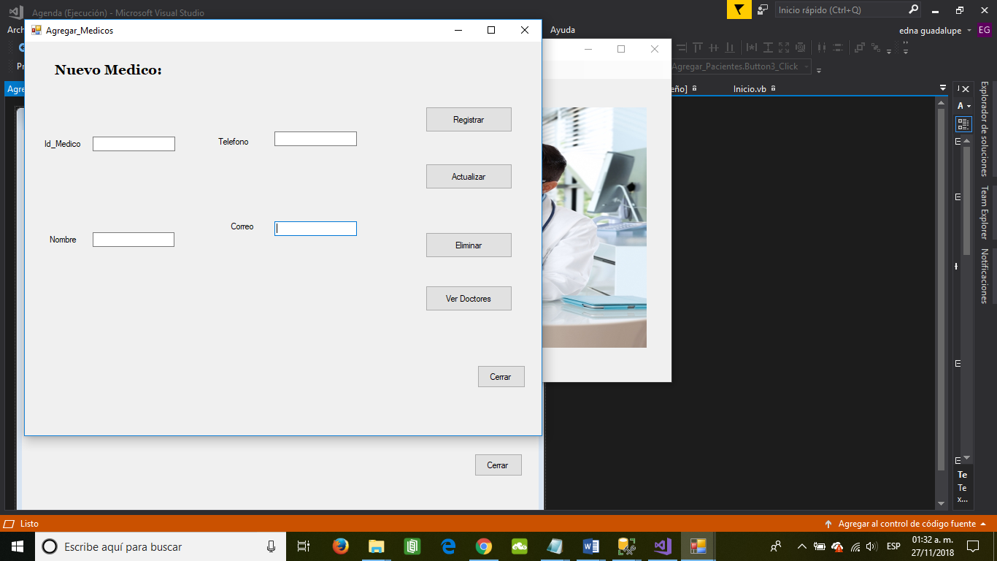

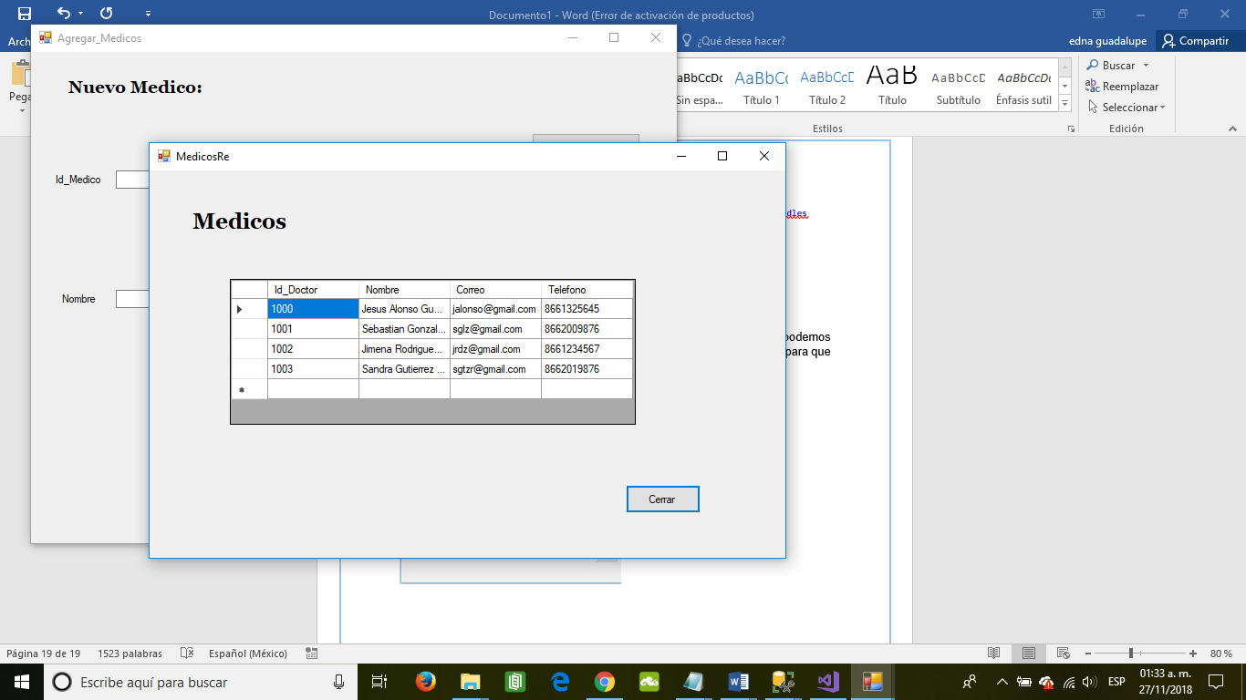

Imports System.Data.SqlClient

Imports System.Windows.Forms

Imports System.Data

Imports System.Data.OleDb

Public Class Agregar_Medicos

Private Sub Btn_AgCitas_Click(sender As Object, e As EventArgs) Handles Btn_AgCitas.Click

Dim cnn As New SqlClient.SqlConnection

cnn.ConnectionString = "Data Source=LAPTOP-MCGGJALO\SQLEXPRESS01;Initial Catalog=Agenda;Integrated Security=True;"

cnn.Open()

Dim cmmagregar As SqlCommand = cnn.CreateCommand

cmmagregar.CommandType = CommandType.StoredProcedure

cmmagregar.CommandType = CommandType.StoredProcedure

cmmagregar.CommandText = "sp_agregar_Doctor"

cmmagregar.Parameters.Add("@pid_Doctor", SqlDbType.Int).Value = TextBox7.Text

cmmagregar.Parameters.Add("@pNombre", SqlDbType.VarChar).Value = TextBox4.Text

cmmagregar.Parameters.Add("@pCorreo", SqlDbType.VarChar).Value = TextBox2.Text

cmmagregar.Parameters.Add("@pTelefono", SqlDbType.VarChar).Value = TextBox1.Text

cmmagregar.ExecuteNonQuery()

cnn.Close()

MessageBox.Show("se a guardado correctamente")

End Sub

Private Sub Button1_Click(sender As Object, e As EventArgs) Handles Button1.Click

Dim cnn As New SqlClient.SqlConnection

cnn.ConnectionString = "Data Source=LAPTOP-MCGGJALO\SQLEXPRESS01;Initial Catalog=Agenda;Integrated Security=True;"

cnn.Open()

Dim cmmactualizar As SqlCommand = cnn.CreateCommand

cmmactualizar.CommandType = CommandType.StoredProcedure

cmmactualizar.CommandText = "editar_doct"

cmmactualizar.Parameters.Add("@Id_Doctor", SqlDbType.Int).Value = (TextBox7.Text)

cmmactualizar.Parameters.Add("@Nombre", SqlDbType.VarChar).Value = TextBox4.Text

cmmactualizar.Parameters.Add("@Telefono", SqlDbType.VarChar).Value = TextBox1.Text

cmmactualizar.Parameters.Add("@Correo", SqlDbType.VarChar).Value = TextBox2.Text

cmmactualizar.ExecuteNonQuery()

cnn.Close()

End Sub

Private Sub Button2_Click(sender As Object, e As EventArgs) Handles Button2.Click

Me.Close()

End Sub

Private Sub Btn_Vercitas_Click(sender As Object, e As EventArgs) Handles Btn_Vercitas.Click

MedicosRe.Show()

End Sub

Private Sub Button3_Click(sender As Object, e As EventArgs) Handles Button3.Click

Dim cnn As New SqlClient.SqlConnection

cnn.ConnectionString = "Data Source=LAPTOP-MCGGJALO\SQLEXPRESS01;Initial Catalog=Agenda;Integrated Security=True;"

cnn.Open()

Dim cmmeliminar As SqlCommand = cnn.CreateCommand

cmmeliminar.CommandType = CommandType.StoredProcedure

cmmeliminar.CommandText = "eliminar_Doctor"

cmmeliminar.Parameters.Add("@Id_Doctor", SqlDbType.Int).Value = (TextBox7.Text)

cmmeliminar.ExecuteNonQuery()

cnn.Close()

End Sub

Pantalla Laboratorio

Aquí ingresara los pacientes que el doctor haya mandado a laboratorio. Si el Paciente no esta dado de alta no podrá hacer nada

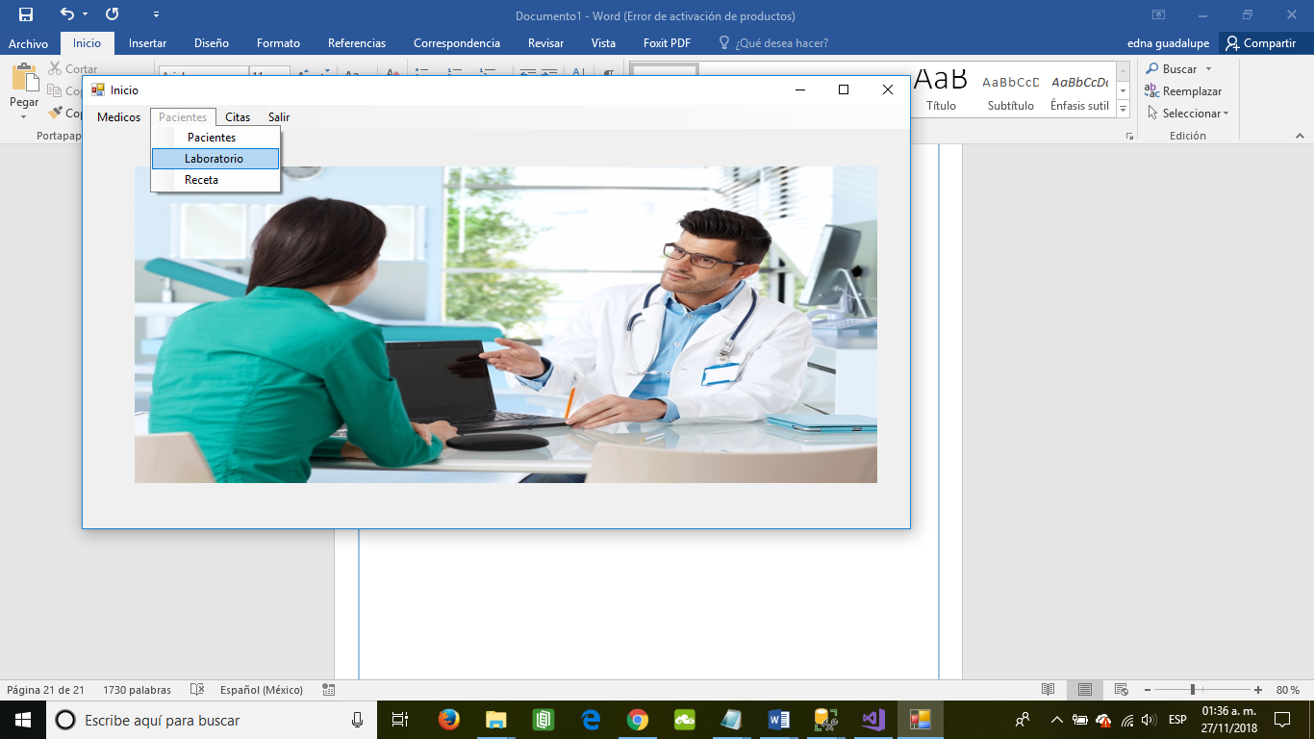

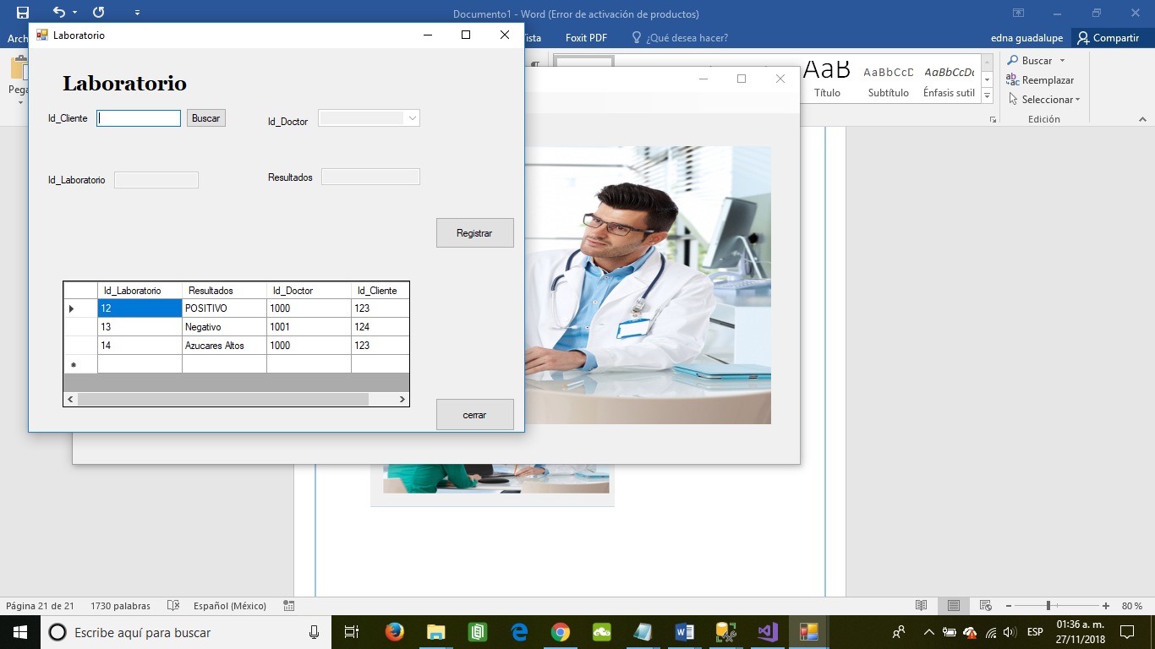

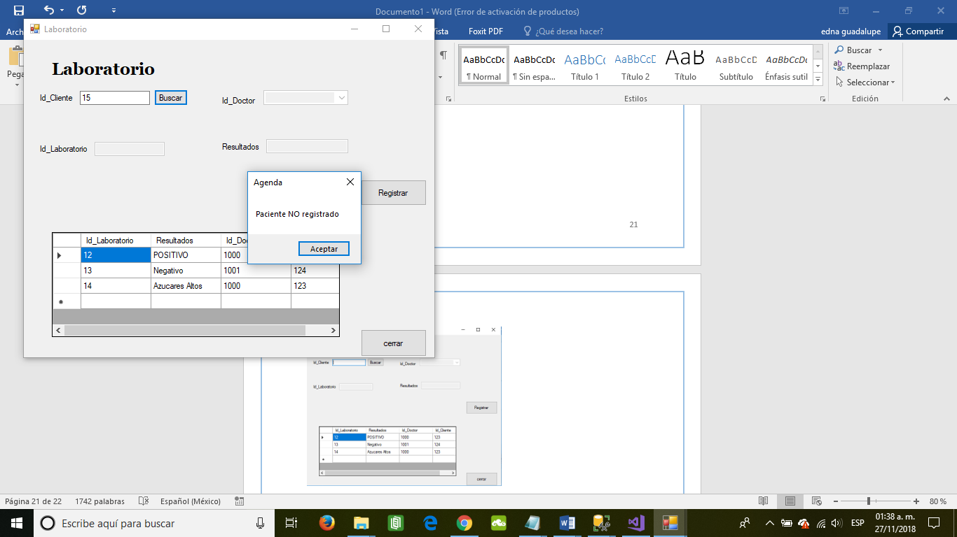

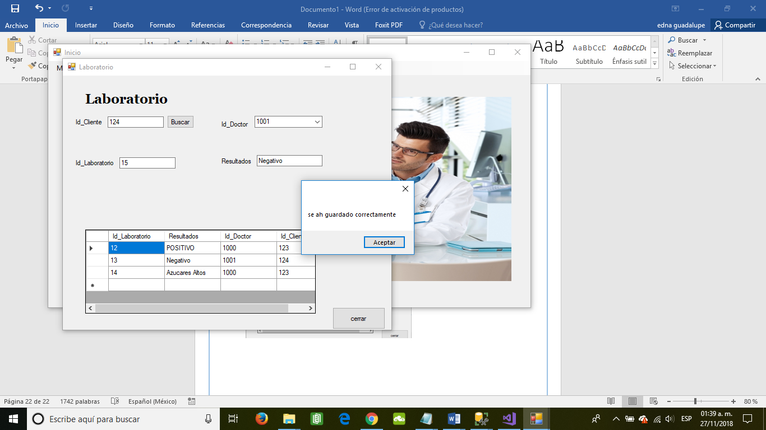

Imports System.Data.SqlClient

Imports System.Windows.Forms

Imports System.Data

Imports System.Data.OleDb

Public Class Laboratorio

Private Sub Button2_Click(sender As Object, e As EventArgs) Handles Button2.Click

Dim cnn As New SqlClient.SqlConnection

Dim comandos As New SqlClient.SqlCommand

Dim adaptador As New SqlClient.SqlDataAdapter

cnn.ConnectionString = "Data Source=LAPTOP-MCGGJALO\SQLEXPRESS01;Initial Catalog=Agenda;Integrated Security=True;"

cnn.Open()

Dim dat As SqlDataReader

Dim consulta As String

consulta = "SELECT * FROM Clientes WHERE Id_Cliente = '" + TextBox1.Text + "'"

comandos = New SqlClient.SqlCommand(consulta, cnn)

adaptador.SelectCommand = comandos

dat = comandos.ExecuteReader

If dat.Read = True Then

TextBox3.Enabled = True

TextBox2.Enabled = True

ComboBox1.Enabled = True

Else

MsgBox("Paciente NO registrado")

MsgBox("Registre Paciente Primero")

Me.Close()

End If

cnn.Close()

End Sub

Private Sub Button1_Click(sender As Object, e As EventArgs) Handles Button1.Click

Dim cnn As New SqlClient.SqlConnection

cnn.ConnectionString = "Data Source=LAPTOP-MCGGJALO\SQLEXPRESS01;Initial Catalog=Agenda;Integrated Security=True;"

cnn.Open()

Dim cmmagregar As SqlCommand = cnn.CreateCommand

cmmagregar.CommandType = CommandType.StoredProcedure

cmmagregar.CommandText = "sp_agregar_laboratorio"

cmmagregar.Parameters.Add("@pId_Laboratorio", SqlDbType.Int).Value = TextBox3.Text

cmmagregar.Parameters.Add("@pResultados", SqlDbType.VarChar).Value = TextBox2.Text

cmmagregar.Parameters.Add("@pId_Doctor", SqlDbType.Int).Value = ComboBox1.Text

cmmagregar.Parameters.Add("@pId_Cliente", SqlDbType.Int).Value = TextBox1.Text

cmmagregar.ExecuteNonQuery()

cnn.Close()

MessageBox.Show("se ah guardado correctamente")

End Sub

Private Sub Button3_Click(sender As Object, e As EventArgs) Handles Button3.Click

Me.Close()

End Sub

Private Sub Laboratorio_Load(sender As Object, e As EventArgs) Handles MyBase.Load

'TODO: esta línea de código carga datos en la tabla 'AgendaDataSet4.Laboratorio' Puede moverla o quitarla según sea necesario.

Me.LaboratorioTableAdapter.Fill(Me.AgendaDataSet4.Laboratorio)

End Sub

Private Sub DataGridView1_CellContentClick(sender As Object, e As DataGridViewCellEventArgs) Handles DataGridView1.CellContentClick

Dim cnn As New SqlClient.SqlConnection

cnn.ConnectionString = "Data Source=LAPTOP-MCGGJALO\SQLEXPRESS01;Initial Catalog=Agenda;Integrated Security=True;"

cnn.Open()

cnn.Close()

End Sub

End Class

Pantalla Receta

Aquí ingresara la receta de los pacientes que el doctor haya mandado . Si el Paciente no esta dado de alta no podrá hacer nada

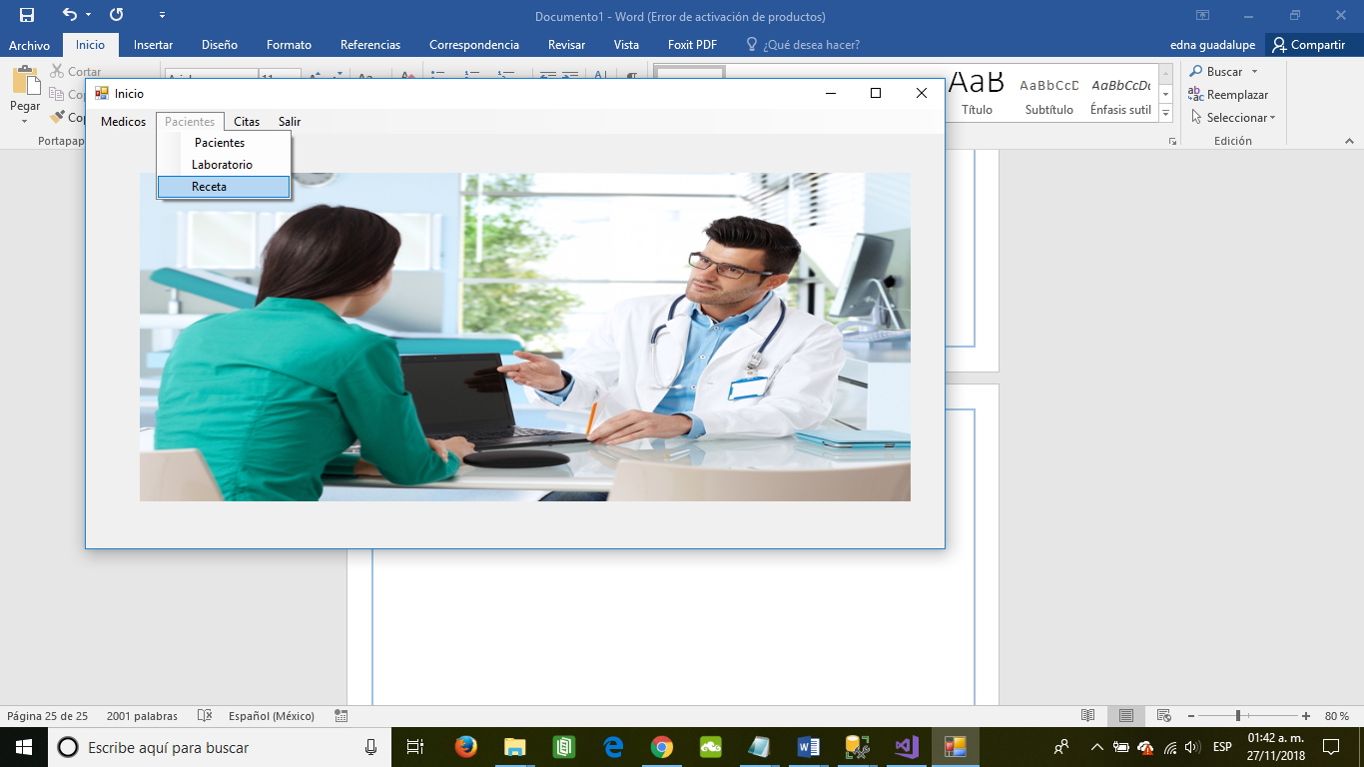

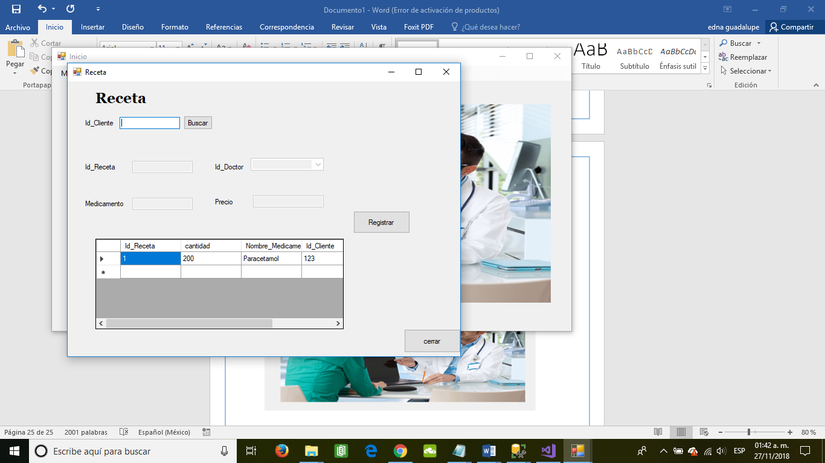

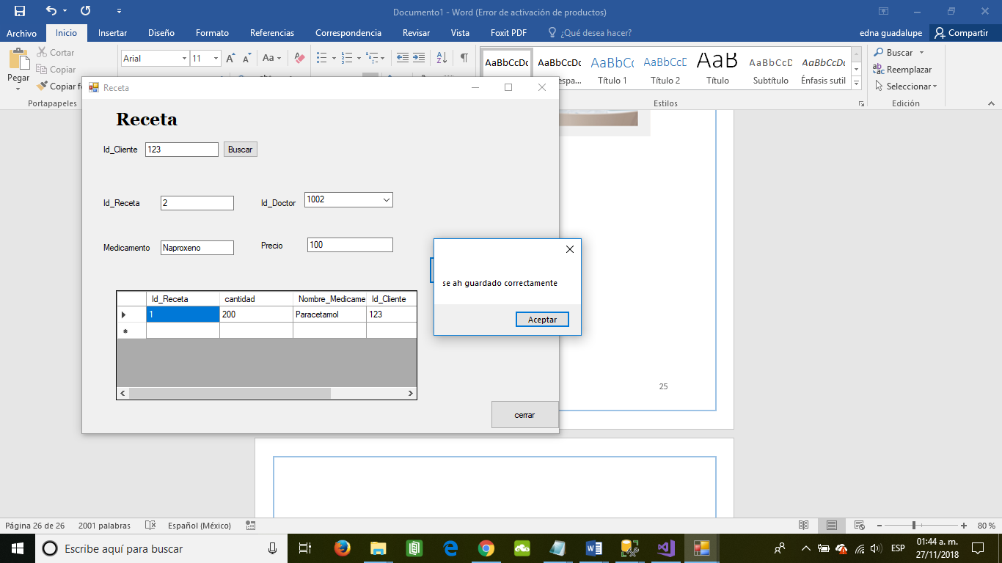

Imports System.Data.SqlClient

Imports System.Windows.Forms

Imports System.Data

Imports System.Data.OleDb

Public Class Receta

Private Sub Button1_Click(sender As Object, e As EventArgs) Handles Button1.Click

Dim cnn As New SqlClient.SqlConnection

cnn.ConnectionString = "Data Source=LAPTOP-MCGGJALO\SQLEXPRESS01;Initial Catalog=Agenda;Integrated Security=True;"

cnn.Open()

Dim cmmagregar As SqlCommand = cnn.CreateCommand

cmmagregar.CommandType = CommandType.StoredProcedure

cmmagregar.CommandText = "sp_agregar_receta"

cmmagregar.Parameters.Add("@pId_Receta", SqlDbType.Int).Value = TextBox3.Text

cmmagregar.Parameters.Add("@pcantidad", SqlDbType.Int).Value = TextBox2.Text

cmmagregar.Parameters.Add("@pNombre_Medicamento", SqlDbType.VarChar).Value = TextBox4.Text

cmmagregar.Parameters.Add("@pId_Doctor", SqlDbType.Int).Value = ComboBox1.Text

cmmagregar.Parameters.Add("@pId_Cliente", SqlDbType.Int).Value = TextBox1.Text

cmmagregar.ExecuteNonQuery()

cnn.Close()

MessageBox.Show("se ah guardado correctamente")

End Sub

Private Sub Receta_Load(sender As Object, e As EventArgs) Handles MyBase.Load

'TODO: esta línea de código carga datos en la tabla 'AgendaDataSet5.Receta' Puede moverla o quitarla según sea necesario.

Me.RecetaTableAdapter.Fill(Me.AgendaDataSet5.Receta)

End Sub

Private Sub Button2_Click(sender As Object, e As EventArgs) Handles Button2.Click

Dim cnn As New SqlClient.SqlConnection

Dim comandos As New SqlClient.SqlCommand

Dim adaptador As New SqlClient.SqlDataAdapter

cnn.ConnectionString = "Data Source=LAPTOP-MCGGJALO\SQLEXPRESS01;Initial Catalog=Agenda;Integrated Security=True;"

cnn.Open()

Dim dat As SqlDataReader

Dim consulta As String

consulta = "SELECT * FROM Clientes WHERE Id_Cliente = '" + TextBox1.Text + "'"

comandos = New SqlClient.SqlCommand(consulta, cnn)

adaptador.SelectCommand = comandos

dat = comandos.ExecuteReader

If dat.Read = True Then

TextBox4.Enabled = True

TextBox3.Enabled = True

TextBox2.Enabled = True

ComboBox1.Enabled = True

Else

MsgBox("Paciente NO registrado")

MsgBox("Registre Paciente Primero")

Me.Close()

End If

cnn.Close()

End Sub

Private Sub Button3_Click(sender As Object, e As EventArgs) Handles Button3.Click

Me.Close()

End Sub

End Class

Para cerrar el sistema

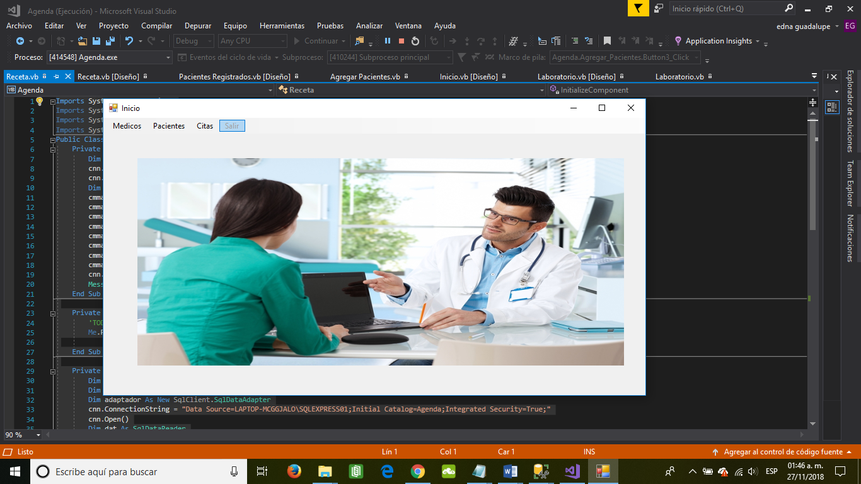

**Procedimientos**

Procedimientos de Agregar

CREATE PROCEDURE sp_agregar_laboratorio

@pid_laboratorio int, @pResultados varchar(100),@pId_Doctor int, @pId_Cliente int

AS BEGIN

if not exists (select*from Laboratorio where(id_laboratorio=@pid_laboratorio))

begin

INSERT INTO laboratorio(Id_Laboratorio,Resultados,Id_Doctor,Id_Cliente)

values (@pid_laboratorio,@pResultados,@pId_Doctor,@pId_Cliente)

end END

CREATE PROCEDURE sp_agregar_receta

@pid_receta int, @pcantidad int,@pnombre_medicamento varchar(100), @pId_Cliente int,@pId_Doctor int

AS BEGIN

if not exists (select*from Receta where(Id_Receta=@pid_receta))

begin

INSERT INTO Receta(Id_Receta,cantidad,Nombre_Medicamento,Id_Doctor,Id_Cliente)

values (@pId_Receta,@pcantidad,@pnombre_medicamento,@pId_Doctor,@pId_Cliente)

end END

CREATE PROCEDURE [dbo].[Agregarclientes]

@Id_Cliente int,@Nombre varchar(60),@Telefono varchar(30)

AS

BEGIN

if not exists(select*From Clientes where (Id_Cliente=@Id_Cliente))

Begin

Insert into

Clientes(Id_Cliente,Nombre,Telefono)

Values

(@Id_Cliente,@Nombre,@Telefono)

end

END

CREATE PROCEDURE [dbo].[sp_agregar_Consultorios]

@pid_Consultorio int, @pHora_Inicio time,@pHora_Final time,@pId_Doctor int

AS BEGIN

if not exists (select*from Consultorio where(Id_Consultorio=@pid_Consultorio) )

begin INSERT INTO Consultorio(Id_Consultorio,Hora_Inicio,Hora_Final,Id_Doctor)

values (@pid_Consultorio,@pHora_Inicio,@pHora_Final,@pId_Doctor)

end END

CREATE PROCEDURE [dbo].[sp_agregar_Doctor]

@pid_Doctor int, @pNombre varchar(60),@pCorreo varchar(30),@pTelefono varchar(30)

AS BEGIN

if not exists (select*from Doctor where(Id_Doctor=@pid_Doctor))

begin INSERT INTO Doctor(Id_Doctor,Nombre,Correo,Telefono)

values (@pid_Doctor,@pNombre,@pCorreo,@pTelefono)

end END

GO

CREATE PROCEDURE [dbo].[sp_agregar_citas]

@pid_cita int, @pHora_cita time,@pDia_Cita date, @pAsunto varchar(50),@pId_Doctor int,@pId_Consultorio int ,@pId_Cliente int

AS BEGIN

if not exists (select*from Citas where(Id_Cita=@pid_cita))

begin INSERT INTO Citas(Id_Cita,Hora_Cita,Dia_Cita,Asunto,Id_Doctor,Id_Consultorio,Id_Cliente)

values (@pid_cita,@pHora_cita,@pDia_Cita,@pAsunto,@pId_Doctor,@pId_Consultorio,@pId_Cliente)

end END

GO

**Procedimientos de actualizar**

create proc editar_doct

@Id_Doctor as int,

@Nombre as varchar(60),

@Correo as varchar(50),

@Telefono as varchar(30)

as

update Doctor set Nombre=@Nombre,Correo=@Correo,Telefono=@Telefono

where Id_Doctor=@Id_Doctor

go

create proc editar_cita

@Id_cita as int,

@Hora_cita as time,

@Dia_Cita as date,

@Asunto as varchar(50),

@Id_Doctor as int,

@Id_Consultorio as int,

@Id_Cliente as int

as

update Citas set Hora_Cita=@Hora_cita,Dia_Cita=@Dia_Cita,Asunto=@Asunto,Id_Doctor=@Id_Doctor,Id_Consultorio=@Id_Consultorio,Id_Cliente=@Id_Cliente

where Id_Cita=@Id_cita

go

create proc editar_cita

@Id_cita as int,

@Hora_cita as time,

@Dia_Cita as date,

@Asunto as varchar(50),

@Id_Doctor as int,

@Id_Consultorio as int,

@Id_Cliente as int

as

update Citas set Hora_Cita=@Hora_cita,Dia_Cita=@Dia_Cita,Asunto=@Asunto,Id_Doctor=@Id_Doctor,Id_Consultorio=@Id_Consultorio,Id_Cliente=@Id_Cliente

where Id_Cita=@Id_cita

go

**Procedimiento de eliminar**

create proc eliminar_Doctor

@Id_Doctor as integer

as

delete from Doctor where Id_Doctor=@Id_Doctor

go

create proc eliminar_Paciente

@Id_Cliente as integer

as

delete from Clientes where Id_Cliente=@Id_Cliente

go

**Referencias**

* **Conectar un nuevo origen de datos:**

[**https://msdn.microsoft.com/es-es/library/tzedkwye.aspx**](https://msdn.microsoft.com/es-es/library/tzedkwye.aspx)

* **Imágenes**

**https://www.google.com.mx/search?q=imagenes+de+citas+medicas&tbm=isch&tbs=rimg:CUry7EZxuifCIjigMJCNLy2OJSCp_1s770stuRXTilitfyg69qxmGz1xTkykNxJ0kYkDNsAPfnG7O-D4so4C6YjIzVioSCaAwkI0vLY4lES3x30DF7HhJKhIJIKn-zvvSy24RApiX_1GgkXDwqEglFdOKWK1_1KDhF4qYmFc2WMkyoSCb2rGYbPXFOTEZAg1eJmGCDXKhIJKQ3EnSRiQM0R_1nFeWQfp1EIqEgmwA9-cbs74PhHcqcJ7EOv6hyoSCSyjgLpiMjNWEQNh9-XsKVxw&tbo=u&sa=X&ved=2ahUKEwjJ6-n_6vPeAhUG7awKHd4GDk0Q9C96BAgBEBk&biw=1366&bih=608&dpr=1#imgrc=_**